Белгородская
общеобразовательная школа-интернат № 23.

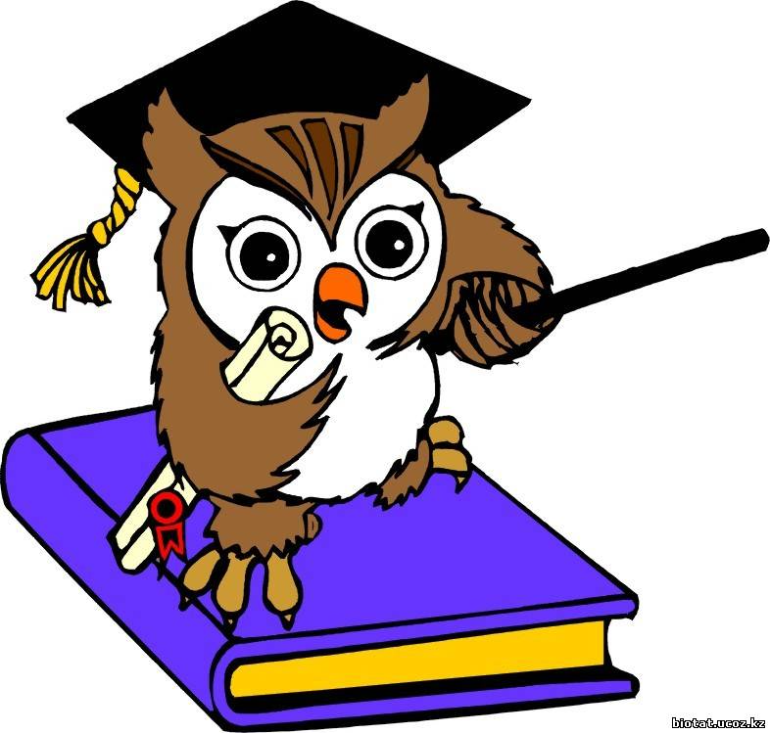

Компьютер в жизни подростка. Польза или вред?"

Выступление Терентьевой А.В., -
педагога-психолога
на общешкольном
родительском собрании.

Задачи собрания:
- Показать использования компьютера и в домашних условия и возможности использования его в учебной деятельности .
- Обсудить с родителями проблему компьютерной зависимости, ее причины и проявления.
- Познакомить родителей с рекомендациями по профилактике компьютерной зависимости.
Форма проведения: беседа с элементами лекции (показ презентации).
Подготовительная работа к собранию:
1. Подготовка материала по проблеме.
4. Создание электронной презентации.
5. Создание памяток для родителей
ХОД СОБРАНИЯ
(СЛАЙД №1, 2) В современном мире трудно найти ребенка, не интересующегося компьютером. Наверное, так же трудно найти родителя, которого не беспокоила бы чрезмерная увлеченность ребенка компьютерными играми. Безусловно, компьютеры используются сейчас в самых разных отраслях науки, техники и даже искусства, поэтому умение с ним обращаться стало необходимым для того, чтобы ребенок в дальнейшем овладел какой-либо серьезной профессией. В то же время, просиживая часами за монитором, ребенок не только губит свое здоровье, но и упускает шансы пообщаться с друзьями, заняться спортом, просто побегать во дворе на свежем воздухе. Так что же должен делать грамотный и заботливый родитель: разрешать или запрещать общение с "металлическим другом"? К сожалению, как нет лекарства от всех болезней, так нет универсальных ответов на вопросы, связанные с воспитанием детей. Поэтому давайте попробуем проанализировать все "плюсы" и "минусы" увлечения компьютером, а также учесть индивидуальные особенности ребенка и той ситуации, в которой он растет. Возникла необходимость встретиться с вами и побеседовать. В процессе нашей беседы вы подумайте: Компьютер в жизни ребёнка. Польза или вред? Так как у обучающегося нашей школы был обнаружен диск такого содержания «БРАТСТВО КРОВИ»
(СЛАЙД №3) Проверьте компьютер своего ребёнка и телефон, что там за игры. Исключите, удалите из компьютера следующие игры.
: КВЕЙК,КОНТРАЛ СТРАЙ, ГЭТЭА ВАЙ СИТИ, ДИАБЛО
Основные классы игр «бродилки, стратегии, гонки, авиа – стимулятуры, спортивные, головоломкмки
Воздействовать пагубно на психику могут все из перечисленных игр кроимее головоломок. Это преимущественно динамические игры, от них тяжело оторваться ввиду безостановочного сюжета. Смысл их заключается в том, чтобы как можно быстрее и больше убить и взорвать.

(СЛАЙД №4) Посмотрите на содержание этих игр одни картинки приводят в ужас, а в эти игры играют наши дети. Приносят диски в школу и начинают день с обсуждения, кто в какие игры, играл или какой этап игры прошёл. СМОТРИТЕ., интересуйтесь, что положил ребёнок себе в портфель. Находясь в школе, мы наблюдаем за детьми и видим перепады настроения, агрессивное поведение между ребятами, нежелание учиться, так как дома незакончена игра и хочется быстрее к ней вернуться, а учение это монотонный труд.
(СЛАЙД №5) Игромания. Причины и симптомы.
ОСТАНОВИМСЯ на причине увлечения ребёнком компьютерными играми
- Привлекает придуманный мир, более яркий, простой и выразительный, чем в реальной жизни. В игре, виртуальном компьютерном мире, где можно стать кем угодно, достаточно только "загрузить" игру. Для этого совсем не нужно прилагать много усилий, не надо соблюдать правила взрослых, можно не скрывать злость и агрессию. Прежде всего, действия, разворачивающиеся на экране монитора, привлекают детей по тем же причинам, что и сказки, - это придуманный мир, более яркий, простой и выразительный, чем на самом деле. Здесь немного полутонов, не нужно разбираться в хитросплетениях человеческих душ, предугадывать последствия своего поведения. Правила ясны: убивай плохих, забирай еду и оружие, а когда всех победишь и наберешь определенное количество баллов, перейдешь на следующий уровень
- Допущенные игроком ошибки всегда можно исправить, нужно всего лишь перезагрузить игру или вернуться на предыдущий уровень. А в реальной жизни ошибки остаются ошибками и могут вести к падению самооценки, негативным отношениям с окружающими и т. п. То же касается и конечности нашего существования. С определенного возраста все нормально развивающиеся дети начинают бояться смерти. Но в игре им это не грозит. Щедрые создатели виртуальных забав предлагают пользователям даже в одной игре зачастую по несколько жизней. Как приятно в очередной раз, когда тебя победил страшный враг, с оптимизмом спросить: "Ну, ничего. Сколько жизней у меня осталось?".
- Можно не доводить до конца начатое дело никто кроме него не обратит внимания. Игры легко можно менять или не доигрывать до конца, если что-то не получается, и взрослые не придадут этому никакого значения. Попробуй ребенок так же поступить, например, с занятиями в кружке (не говоря уже о школе), он сразу станет объектом внимания взрослых, внушающих своему воспитаннику представления о целенаправленности, силе воли и постоянстве.
- Отождествление с главными героями (он главный герой). Компьютерные игры гораздо больше, чем фильмы или книги, позволяют детям отождествиться с главными героями - почувствовать себя невероятно сильными, отважными, умными и т. д. А чтобы так ощущать себя в реальном мире, требуется приложить много стараний, в чем-то "переделать" себя, а кроме этого преодолеть чувство досады, что ты "не один такой умный"!
- Все происходит по желанию подростка («Я – властелин») (ребёнок сам решает, что ему делать, никто ему не указ). Маленькие дети, как правило, мало что могут изменить в окружающей их действительности, их образ жизни целиком зависит от взрослых. Но только не в игре! Там все происходит по желанию ребенка, там он может выбирать и менять роли, уровни, декорации, повелевать судьбами. Естественно, что роль властелина для детей очень привлекательна, так как пока они могут сказать намного больше предложений, начинающихся со слов "я хочу", чем со слов "я могу".
- Компьютер – партнер по общению, нехватает общения, нет внимания в семье, нет друзей на улице. И, наконец, сам компьютер - замечательный партнер по общению: всегда понимает (если жмешь на те кнопки), не капризничает, не конфликтует, не читает нотаций. В общем, с ним легко договориться, не то, что с живыми людьми. Поэтому дети, имеющие трудности в общении, так легко уходят в виртуальные миры.
- Ребёнок не приучен к труду, к умению видеть работу и выполнять её. Такой человек не ощущает потребности трудиться во имя близких, выражая этим свою любовь и заботу о них.
- Ребёнка не приучили к сотрудничеству, он не научен советоваться, а значит слушать и самое главное - слышать советы и рекомендации. Такая "глухота" начинается в подростковом возрасте, и взрослые вдруг оказываются совершенно беспомощными, так как видят перед собой как будто совсем другого ребёнка - непослушного, словно оглохшего, не воспринимающего родителей.
- Незнание взрослыми правил психогигиены взаимодействия с компьютером, пользы и вреда от него, невежество взрослых. Незнание взрослыми правил психогигиены взаимодействия с компьютером, пользы и вреда от него, невежество взрослых.
- Ребёнок, лишённый родительского внимания, удовлетворяет потребность в тепле и общении, взаимодействуя с компьютером. Стиль воспитания в семье построен на давлении, указаниях, воспитании ведомой личности, которая в результате все равно не умеет подчиняться и слушаться
- Неумение справляться с трудностями самостоятельно, в компьютере всегда есть помощь. Взрослеющий подросток сталкивается с трудностями, свойственными взрослой жизни. Не умея справиться с ними самостоятельно, не находя поддержки взрослых, ребёнок уходит в виртуальный мир.
- Родители в общении с ребёнком не осознают его взросления, не изменяют стиль общения, не выходят на диалог, согласованные действия.
Неуверенность в себе ребёнка, низкая самооценка, зависимость от мнения окружающих. Ребёнку в семье некомфортно, так как комната - его личное пространство - устроена не по его вкусу, не выражает его личностных установок и мироощущения, замкнутость. Сильный рефлекс подражания, уход в нереальность вслед за "застрявшим" товарищем.
(СЛАЙД №7) Далее расскажу о симптомах игровой зависимости.
- Большую часть свободного времени (1-3 часа в день) ребенок проводит за компьютером.
- У него практически нет реальных друзей, зато много виртуальных.
- Если на ваш запрет сидеть за компьютером школьник реагирует агрессивно или становится тревожным.
- Ребенок вас обманывает, пропускает школу, чтобы посидеть за компьютером, стал хуже учиться, потерял интерес к школьным предметам.
- Во время игры подросток начинает разговаривать сам с собой или с героями игры так, как будто они реальны.
- Он становится более агрессивным.
- Ребенок, увлеченный игрой или общением в Интернете, забывает про еду и личную гигиену.
- Школьник трудно встает по утрам, просыпается в подавленном состоянии. Настроение повышается только тогда, когда ребенок садится за компьютер
Почему формируется игровая зависимость? Первое и необходимое условие формирования любой зависимости - чувство внутренней тревоги и чувство неудовлетворенности (фрустрация).
Есть два пути для выхода из состояния тревоги: человек либо становится агрессивным (может, например, ломать предметы, вымещать зло на посторонних людях вплоть до преступлений), либо стремится "уйти". А уйти можно в алкоголизм, наркоманию, религиозные секты, наконец, в игру...
В компьютерной игре человек может одновременно и "выплеснуть" свою агрессию на виртуальных персонажей, и укрыться от безрадостной для него реальности. Но откуда же возникает повышенная тревога и неудовлетворенность? Часто поводом становятся проблемы в семье, недопонимание между родителями и ребенком, "заброшенность" детей, завышенные требования, которые им предъявляют взрослые.
Второе условие формирования игровой зависимости - удовольствие. Во что бы человек ни играл, в солдатики или "стрелялки", во время игры происходит выброс адреналина. А если он еще и побеждает, организм вырабатывает гормоны радости - эндорфины. Это чувство хочется испытывать вновь и вновь, а для этого нужно повторить игру. Так возникает зависимость.
Все мы, наверно, играли в компьютерные игры или пробовали вытащить мягкую игрушку из автомата. Но почему одни становятся игроманами, а другие нет?
Во многом это зависит от особенностей характера человека.
Психологи выделяют 2 типа: Экстраверты и интроверты (в чистом виде встречаются редко).
Экстраверты Направлены на общение, ответственны, причины неудач - свои ошибки, решительны, не ждут чуда, действуют.
Интроверты - направлены на внутренние переживания, от них мало что зависит, сваливают на происки судьбы
Какого типа ваш ребенок? Кого обвиняет в неудачах? Как часто мечтает о спасительном чуде? Может приложить усилия для достижения цели или бросает начатое на полпути?
Это третья причина формирования зависимости
Четвертый фактор - СТЕПЕНЬ ВНУШАЕМОСТИ, иными словами, его готовность подчиниться чужой воле
Обычно попадают дети, которым не хватает самостоятельности, которые испытывают трудности в принятии решений, готовы подчиниться лидеру.
Воспитывайте в ребенке самостоятельность, критический взгляд на происходящее, поощряйте инициативность. Это лучшая профилактика зависимостей.
В "ГРУППЕ РИСКА" находятся дети, которые мечтают быть лидерами, но так и не становятся ими. Именно они могут сутками сидеть за компьютером, воображая себя властителями галактик. Им необходимо помочь реализовать свой потенциал: поддерживать любые начинания, развивать таланты и способности.

(СЛАЙД №8) Сейчас хотелось бы посоветовать развивающие игры, какие можно приобретать для ребёнка. Есть также страничка в интернете ИГРОТЕКА. Развивающие компьютерные игры для детей, конкурсы. Солнышко. «УМКА». Мир информатики. Английский язык. Город юных математиков. Учимся запоминать. Маджонг. ЮНЫЙ кулинар, Автомеханик для начинающих.

(СЛАЙД №9) ПАМЯТКА ДЛЯ РОДИТЕЛЕЙ
- Родители должны сами хотя бы на элементарном уровне уметь пользоваться компьютером, чтобы контролировать ребенка;
- Ребенок не должен играть в компьютерные игры перед сном;
- Через каждые 20-30 минут работы делать перерыв;
- Знать в какие игры играет ваш ребенок;
- Вы должны контролировать приобретение дисков с играми, чтобы они не причинили вреда здоровью и психике ребенка;
- Если ребенок использует компьютер безответственно, необходимо ввести пароль, чтобы сделать невозможным доступ без разрешения родителей.

(СЛАЙД №10) В реальной жизни Вы бы защитили своего ребёнка?
ТАК ОКРУЖИТЕ ЕГО ВНИМАНИЕМ
И БУДЬТЕ ЕМУ ДРУГОМ И ТОВАРИЩЕМ
Теперь, когда мы рассмотрели все основные "плюсы" и "минусы" виртуальных игр, наверное, будет проще найти свою "золотую середину" в общении с компьютером для каждого ребенка, исходя из его индивидуальных склонностей и потребностей и, сделав, таким образом, из "механического противника" друга, помогающего решать различные задачи развития ребенка.
При этом, конечно, не стоит забывать о мерах предосторожности в работе детей за компьютером с целью профилактики проблем со здоровьем.
Уважаемые родители, за жизнь, здоровье и всестороннее, гармоничное развитие своих детей ответственны ТОЛЬКО ВЫ. Осознайте это и не пеняйте на зеркало и производителей компьютерных игр.

